INDICAÇÃO Nº421/2016

Sugere ao Poder Executivo Municipal que tome providência no sentido de fazer a roçagem de mato nas Ruas, Alexandre Furlan esquina com a Ari Barroso, no bairro Jd. dos Cedros.

INDICA Ao Senhor Prefeito Municipal, na forma regimental, determinar ao setor competente que tome providências no sentido de fazer a roçagem de mato nas Ruas, Alexandre Furlan esquina com a Ari Barroso, no bairro Jd. dos Cedros.

Justificativa:

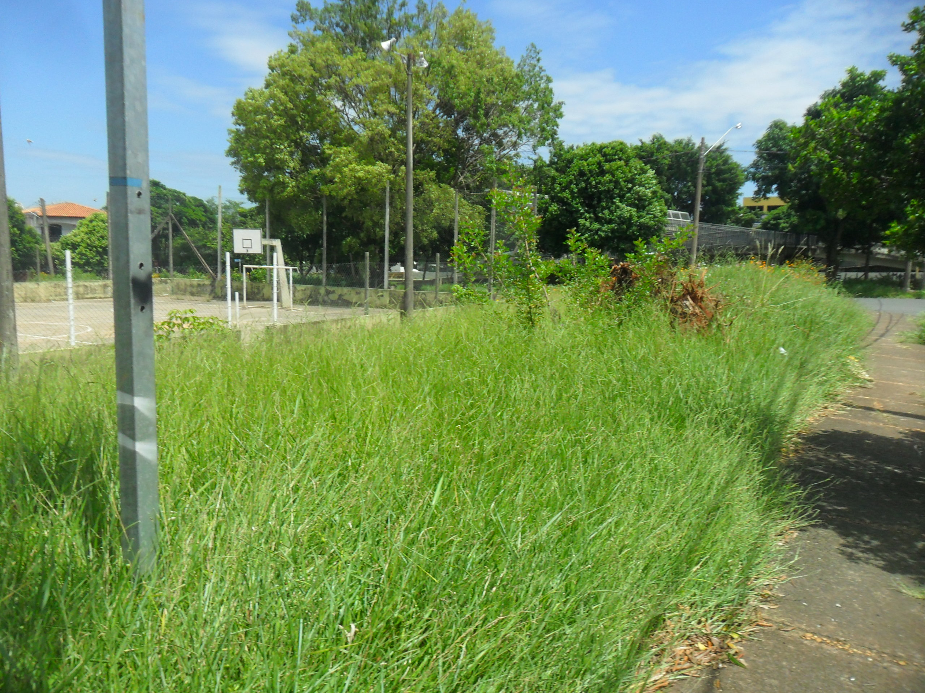
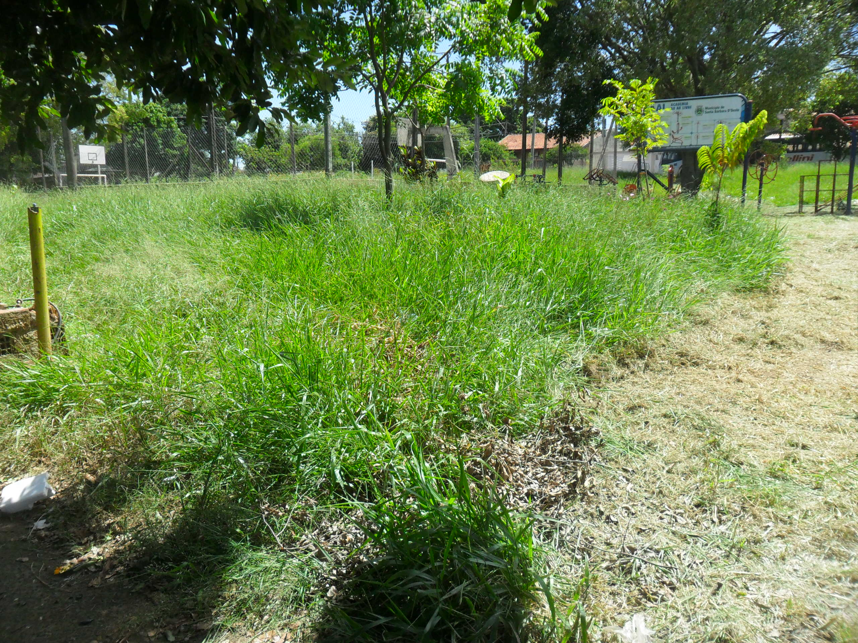
Conforme visita realizada, este vereador pode constatar que estas vias necessitam que faça a roçagem de mato para evitar o aparecimento de animais peçonhentos.

Plenário “Dr. Tancredo Neves”, em 21 de janeiro de 2016.

ADEMIR DA SILVA

-Vereador-

